Chapitre 1 – Suites et récurrence

- Raisonnement par récurrence

Théorème - Principe du raisonnement par récurrence
Soit $P(n)$ une propriété dépendant d'un entier naturel $n$. On suppose que :
$…………………$
Pour tout entier naturel $n$ fixé, si $…………………………………………………………..$.
Alors pour tout entier naturel $n$, $……………………………$

Théorème - Principe du raisonnement par récurrence à partir d'un certain rang
Soit $n_{0}∈N$ et $P(n)$ une propriété définie pour $……………………$. On suppose que :
$…………………………….$
Pour tout entier naturel $…………………………………………………………………………$
Alors pour tout entier naturel $…………………………………$

Remarque
Pour démontrer par récurrence qu’une propriété $P(n)$ est vraie pour tout entier naturel $n≥n_{0}$ on procède en trois étapes.

Étape - ………………………………
On vérifie que la ………………………………………………….

Étape - ……………………………….
Soit $n$ un entier naturel tel que $n≥n_{0}$
On suppose que ………………………………………………………………………………
………………………………………………………………………………………………..

Étape - ………………………………
On conclut que $………………………………………………………$

Exemple
Pour tout $n∈N$, on considère la propriété $P\left(n\right): « 3^{n}=5 +2n »$
…

Propriété - Inégalité de Bernoulli
Pour tout réel $a$ strictement positif et pour tout entier naturel $n$ : ……………………………..

Démonstration
Soit $a$ un réel positif.
…..

- Méthodes 1 et 2 page 17

- Limite d'une suite

Définition - Suite divergeant vers l'infini
- On dit que la suite $\left(u_{n}\right)$ tend vers $+∞$quand $n$ tend vers $+∞$, si …………………………………….
………………………………………………………………………………………………………….
On dit que ……………………… et on note $……………………………$
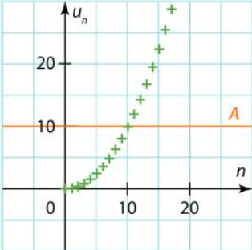
- On dit que la suite $\left(u_{n}\right)$ tend vers $-∞$ quand $n$ tend vers $+∞$, si …………………………………….
…………………………………………………………………………………………………………..
On dit que $…………………………..$ et on note$……………………………….$.
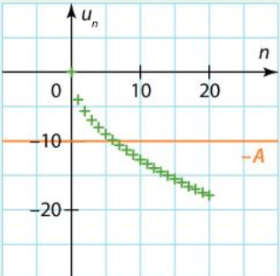

Exemple
Soit $\left(u_{n}\right)$la suite définie par $u_{n}=n^{2}$.
……

Définition - Suite convergeant vers un nombre réel
On dit que la suite $\left(u_{n}\right)$ tend vers un réel $l$ quand $n$ tend vers $+∞$, si ………………………………..
………………………………………………………………………………………………………….
On que $………………………………….$ et on note $……………………………$.
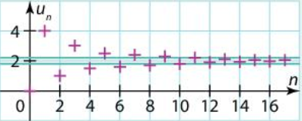

Remarque
Tout intervalle ouvert contenant $l$ contient un intervalle ouvert centré en $l$, c’est-à-dire de la forme $\left]l-ϵ ;l+ϵ\right[$, avec $ϵ$ un réel strictement positif.
On peut donc réécrire la définition : $\lim_{n→+∞}{u_{n}}=l$si et seulement si ………………………………………….
…………………………………………………………………………………………………………………..

Théorème - Unicité de la limite
Lorsqu’elle ………………………., la limite est …………………….

Remarque
Une suite qui ne converge pas, …………. Elle peut soit diverger vers $+∞$ou $-∞$soit n'avoir pas de limite.
Par exemple, la suite $\left(u_{n}\right)$ définie par $u_{n}={\left(-1\right)}^{n}$ n'a pas de limite ………………………………………..

- Méthodes 3 page 19

- Propriétés des limites

Propriété – Limite des suites de référence
- Les suites $\left(\sqrt{n}\right) , \left(n\right)$ et $\left(n^{k}\right)$ avec $k∈N$ tendent vers $……….$ quand $n$ tend vers $……..$ ce qui s’écrit :
$$……………………………. ; …………………………. ; ……………………….. .$$
- Les suites $\left(\frac{1}{\sqrt{n}}\right) , \left(\frac{1}{n}\right)$ et $\left(\frac{1}{n^{k}}\right)$ avec $k∈N^{*}$ tendent vers $….$ quand $n$ tend vers $…………$ ce qui s’écrit :
$$……………………………… ; ………………………………. ; ……………………………..$$

Propriété - Limite d’une somme et d’un produit
Soit $\left(u_{n}\right)$ et $\left(v_{n}\right)$ deux suites, et $l$ et $l'$ deux réels.

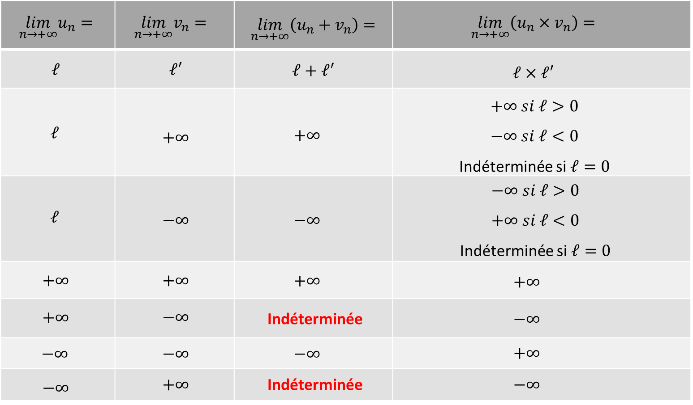

Propriété - Limite d’un quotient
Soit $\left(u_{n}\right)$ et $\left(v_{n}\right)$ deux suites, et $l$ et $l'$ deux réels.

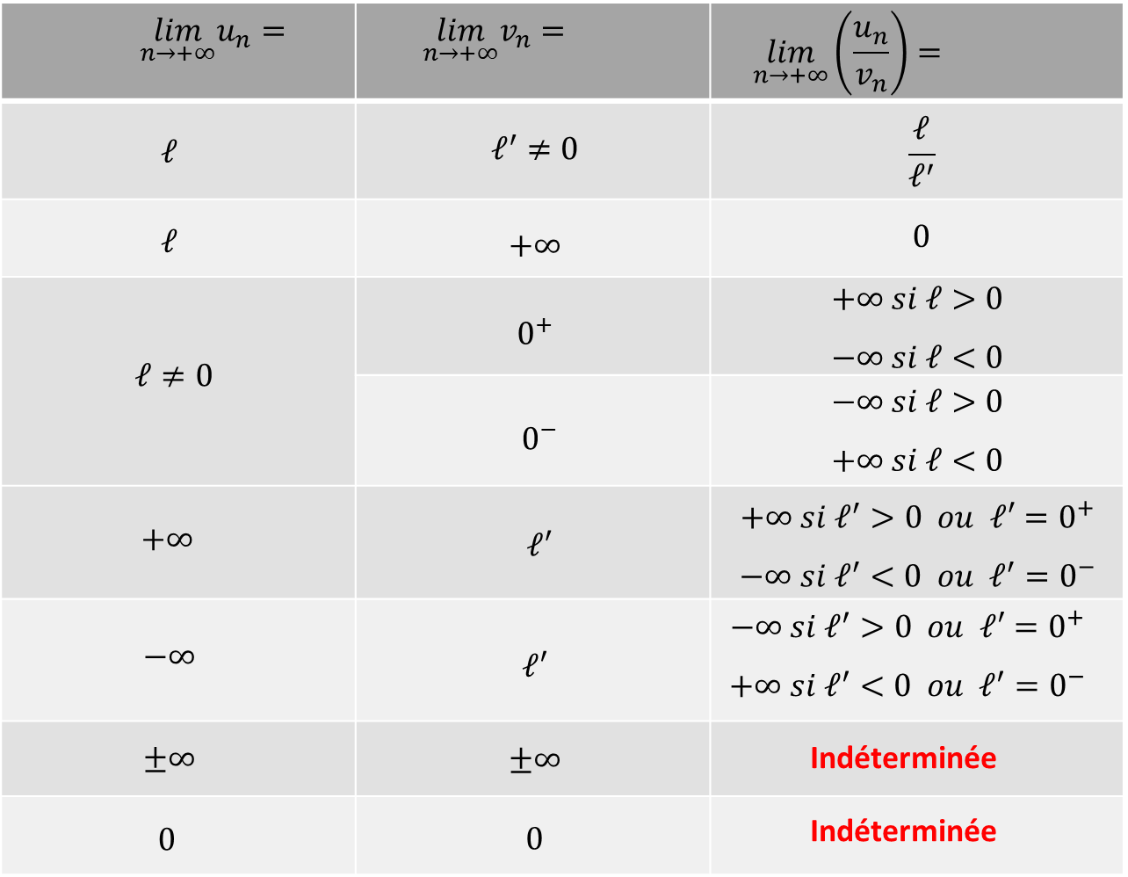

Remarques
Dans les deux tableaux précédents :
① indéterminée signifie que c'est une ………………………., et qu'il n'y a pas de ………………………..
………………………………………………………………………………………………...
② $\lim_{n→+∞}{v_{n}}=0^{+}$ (resp. $0^{-}$) signifie ………………………………………………………………………..
………………………………………………………………………………………………………………..

Exemples
❶ Soit $\left(u_{n}\right)$ la suite définie par $u_{n}=n\sqrt{n}$
……
❷ Soit $\left(u_{n}\right)$ la suite définie par $u_{n}=n+\frac{1}{n}$.
$……..$
❸ Soit $\left(u_{n}\right)$ la suite définie par $u_{n}=\frac{1}{n^{2}+n}$.
$………$

- Limites et comparaison

Théorème - Théorème de comparaison
Soit $\left(u_{n}\right)$ et $\left(v_{n}\right)$ deux suites. On suppose qu'il existe un entier $n_{0}$, tel que pour tout $n>n_{0}$ , $u_{n}≤v_{n}$.
- Si $\lim_{n→+∞}{u_{n}}=+∞$alors $………………………….$
- Si $\lim_{n→+∞}{v_{n}}=-∞$alors $…………………………$

Exemples
Sur les schémas suivants, on a représenté $\left(u_{n}\right)$ en bleu et $\left(v_{n}\right)$ en rouge avec $u_{n}≤v_{n}$
① Les suites $\left(u_{n}\right)$ et $\left(v_{n}\right)$ tendent vers $+∞$. ② Les suites $\left(u_{n}\right)$ et $\left(v_{n}\right)$ tendent vers $-∞$.
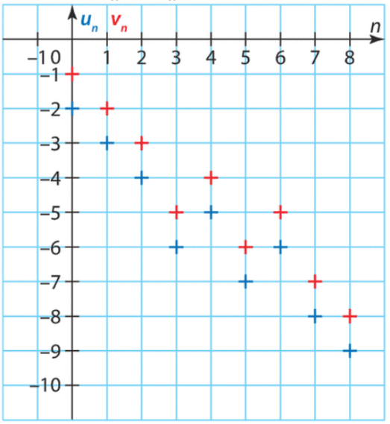
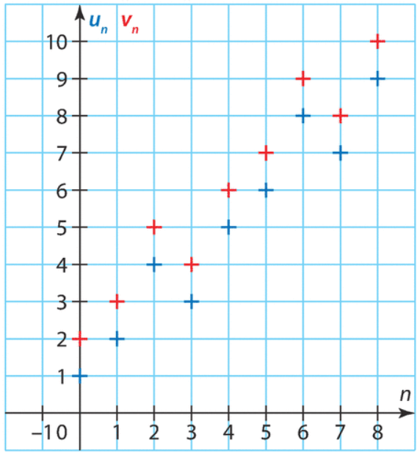

Démonstration
Démontrons la première propriété. Soit $A > 0$.
…

Théorème - Théorème des gendarmes
Soit $\left(u_{n}\right)$ , $\left(v_{n}\right)$ et $\left(w_{n}\right)$ trois suites, et $l$ un réel.
On suppose que :
- il existe un entier naturel $n_{0}$ tel que pour tout entier $n≥n_{0}$, $………………………$ .
- $\lim_{n→+∞}{v_{n}}=\lim_{n→+∞}{w_{n}}= ………$
Alors la suite $\left(u_{n}\right)$ converge et $\lim_{n→+∞}{u_{n}}= ……$

Exemple
Sur le schéma suivant, on a représenté $\left(u_{n}\right)$ en bleu, $\left(v_{n}\right)$ en rouge et $\left(w_{n}\right)$ en vert.
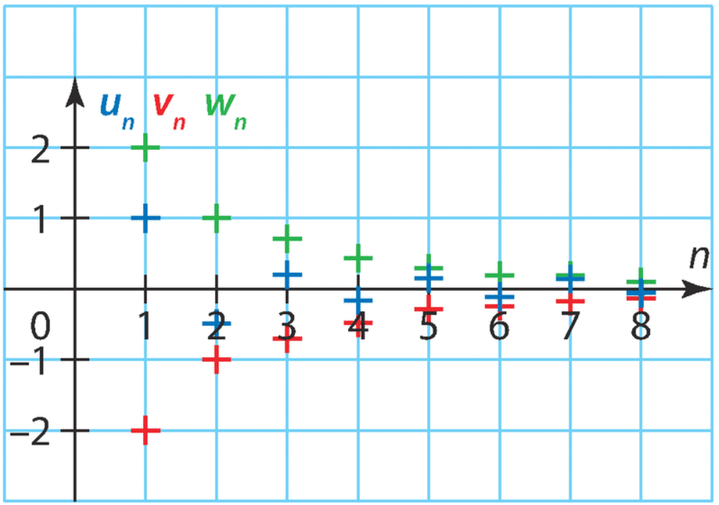

Propriété - Inégalités et limites
Soit $\left(u_{n}\right)$ et $\left(v_{n}\right)$ deux suites convergentes.
On suppose qu'il existe un entier naturel $n_{0}$ tel que pour tout entier $n≥n_{0}$ , $u_{n}≤v_{n}$
Alors $……………………………………….$
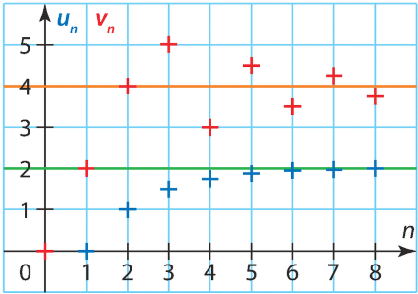
Exemple
Sur le schéma suivant, on a représenté $\left(u_{n}\right)$ en bleu et $\left(v_{n}\right)$ en rouge.

- Suites géométriques et suites monotones

Propriété – Limite d’une suite géométrique
Soit $q$ un réel.
- Si $q>1$, alors $…………………………$
- Si $-1<q<1$, alors $…………………$
- Si $q=1$ , alors $………………………..$
- Si $q≤-1$, alors …………………………

Exemple
$-1<\frac{1}{2}<1$, donc $\lim_{n→+∞}{{\left(\frac{1}{2}\right)}^{n}}= ……$

Démonstration
- Si $q>1$
….

- Si $0<q<1$
….

- Si $-1<q<0$
….

Définition - Suite majorée, minorée, bornée
Soit $\left(u_{n}\right)$ une suite définie à partir du rang $k$.
• On dit que $\left(u_{n}\right)$ est majorée s'il existe un réel $M$ tel que ……………………………………………
• On dit que $\left(u_{n}\right)$ est minorée s’il existe un réel $m$ tel que ……………………………………………
• On dit que $\left(u_{n}\right)$ est bornée si $……………………………………………………….$

Propriétés - Convergence d'une suite monotone
① Toute suite croissante majorée ……………………….
② Toute suite croissante non majorée ……………………
③ Toute suite décroissante minorée …………………….
④ Toute suite décroissante non minorée ………………..

Démonstration
Démontrons la propriété ②
Soit $A > 0$.
……..

Remarque
Les réciproques des propriétés précédentes sont ……………………….
Par exemple la suite $\left(u_{n}\right)$ définie par $u_{n}=n^{2}+{\left(-1\right)}^{n}$ …………………………………………………...

